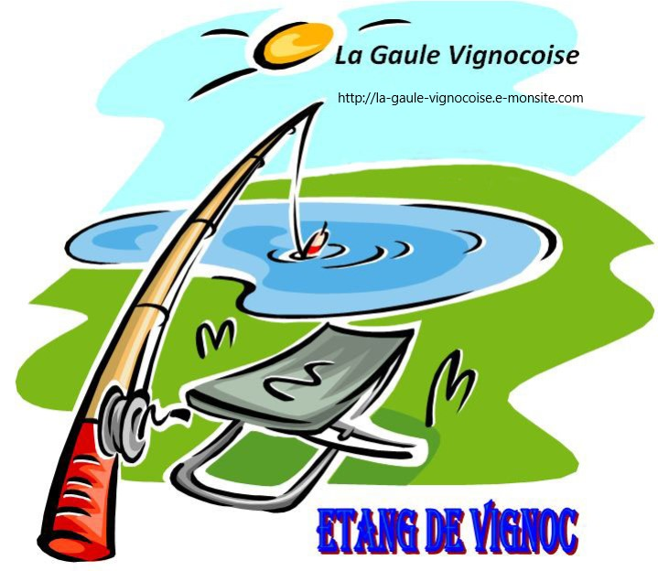

RÈGLEMENT DE PÊCHE 2023
POUR L’ETANG DE VIGNOC

- Les pêcheurs doivent être obligatoirement en possession soit d’une carte à la journée , soit d’une carte annuelle de la section pêche de l’étang communal de Vignoc (aucune autre carte n’est acceptée)
- L’étang est ouvert toute l’année pour le poisson blanc (gardons, carpes en No-Kill, tanches, perches).
- Le brochet est fermé jusqu’au 28 Avril 2023 inclus. Ouverture le 29 Avril 2023 à 7h.
- La pêche ne peut se pratiquer qu’entre le lever et le coucher du soleil.
- La taille du brochet est limitée à 65 cm et limitée à 2 prises par pêcheur et par jour de pêche.
- La taille des perches et tanches est limitées à 14 cm.
- La pêche de la carpe est autorisée en No-Kill avec remise à l’eau obligatoire après capture.
- Il est formellement interdit de pêcher dans les frayères matérialisées par des cordes et des bouées.
- Aucune espèce de poisson ne doit être introduite dans l’étang sans l’accord du bureau
- Les cartes seront en vente au Bar Tabac Le Refuge (fermé le Mercredi) ou à l’épicerie des filles (fermée le Lundi) ci-dessous les tarifs :
- Carte de pêche à la journée, 5€ par adulte
- Carte à la journée, 2€ pour les moins de 16 ans
- Carte à l’année, 30€ par adulte
- Carte à l’année, 10€ pour les moins de 16 ans
- Cette carte donne droit à 3 lignes, avec ou sans moulinet et flotteurs obligatoires pour le brochet aux vifs.
- La pêche à la cuillère, aux leurres souples ou artificiels ainsi que le mort manié sont strictement interdits dans cet étang.
- La pêche en batterie et la pêche au feeder ou autre sont autorisées.
- La surveillance et le contrôle sont assurés toute l’année par le gestionnaire et les membres du bureau de la Gaule Vignocoise.
Tout pêcheur qui ne respectera pas le présent règlement et qui sera pris en défaut sera passible d’une amande et d’un dépôt de plainte à la gendarmerie.
- L’acquisition d’une carte de pêche à l’étang de Vignoc implique l’acceptation sans réserve du présent règlement qui sera transmis avec la carte. Celui-ci est aussi disponible sur le site de la Mairie.

Pour toute demande de renseignement, contacter :
P. RICHE (06 95 01 65 07) F.AUBREE (07 81 77 27 21) et R.BERTHELOT (06 03 67 09 01)

Il est rappelé que par arrêté municipal la baignade est strictement interdite dans cet étang,

